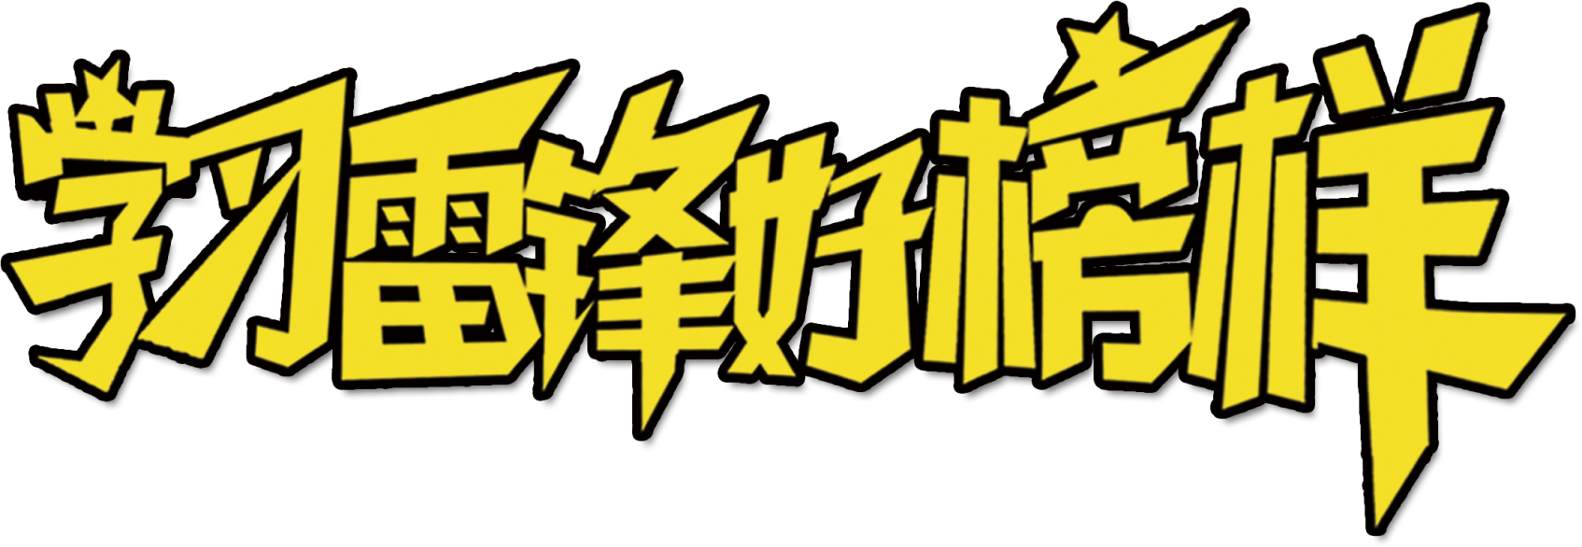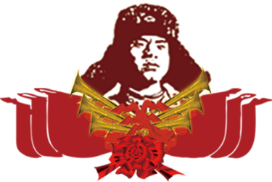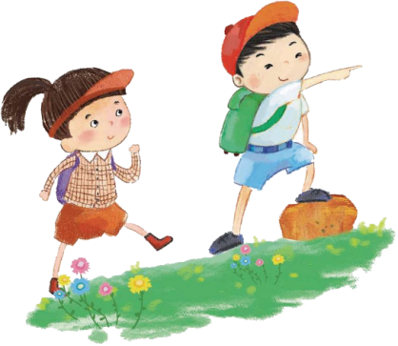

雷锋简介

弘扬雷锋精神

雷锋榜样气象新，服务人民百姓迎。

熠熠精神播大地，昂扬斗志显眉巾。

传承当代寻魂魄，旗帜高扬破浪波。

盛世春花今更茂，一腔热血势磅礴。

学雷锋·树新风

“如果你是一缕阳光，你是否照亮了一片黑暗？如果你是一滴水，你是否滋润了一寸土地？如果你是一粒粮食，你是否哺育了有用的生命？如果你是一颗最小的‘螺丝钉’，你是否永远的坚守岗位？”雷锋，就是这一缕阳光、一滴水、一粒粮食、这颗最小的螺丝钉。虽然他的一生短暂，但他的精神长存，虽然他的一生平凡，但他的形象伟岸。

学习雷锋精神

雷锋同志，湖南人 ，1940年出生。

他是全心全意为人民服务的同志、中国人民解放军战士、伟大的

共产主义战士。作为一名普通的中国人民解放军战士，雷锋在短暂的一

生中帮助了无数人。一部可歌可泣的《雷锋日记》令无数读者为之动容。

“雷锋精神”激励着一代又一代人学习。

雷锋原名雷正兴，中国湖南人。他1954年加入中国少年先锋队1960年参

加中国人民解放军，同年11月加入中国共产党。他克己奉公，助人为乐，为集体、人民做了大量的好事，荣立二等功一次、三等功两次。

1945年至1947年：父亲雷明亮， 母亲张元满， 哥哥雷正德相继悲惨死去，雷锋成了孤儿。

1962年8月15日，伟大的共产主义战士雷锋同志因公殉职，年仅22岁。

因雷锋热于助人事，所以雷锋二字已在中国内地经成了

“好人好事”的代名词。毛泽东于1963年3月5日亲笔题

词“向雷锋同志学习”，并把3月5日定为学雷锋纪念

日。习近平主席指出，雷锋身上所具有的“信念的

能量、大爱的胸怀、忘我的精神、进取的锐气”，

正是我们民族精神的最好写照。